**Хачатрян Кристине, КЭО 2 курс магистратура.**

**Задание 1. ВСР Наименование частей работы**Конец формы

**Наименование частей работы**

2.1. Написать статью в научный журнал по теме магистерской диссертации

**Форма отчетности**

Копия статьи (опубликовать в электронном портфолио, QR-код в отчете)

**ИЛИ**

**Наименование частей работы**

2.1. Написать рецензию на магистерскую диссертацию.

**Форма отчетности**

Рецензия (опубликовать в электронном портфолио, QR-код в отчете)

Статья в журнале **НЕПРЕРЫВНОЕ ОБРАЗОВАНИЕ** 2021 год Выпуск 4(38).

**УДК 37.012.7**

Исследование состояния актуального педагогического тезауруса на примере понятия «корпоративная подготовка педагогов»

Крылова О.Н.

Хачатрян К.А.

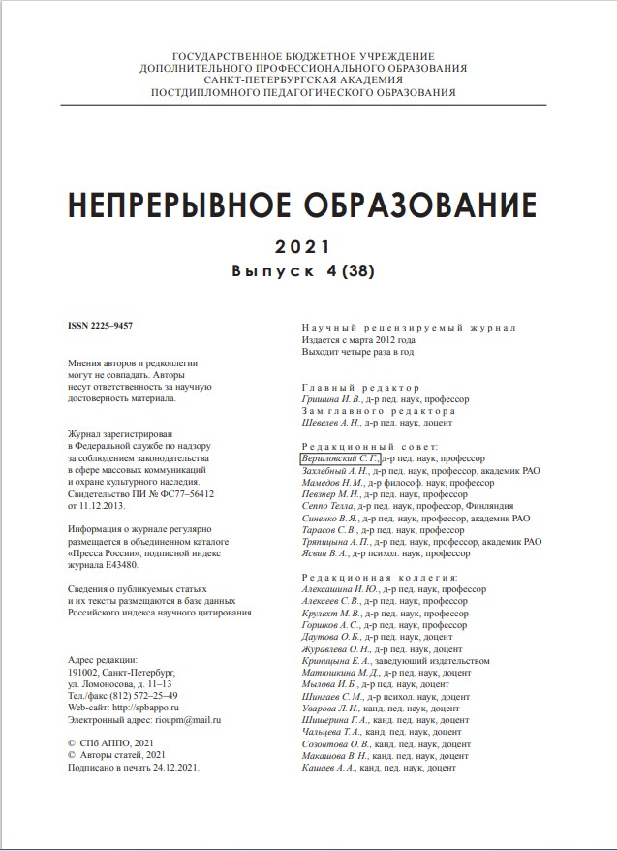

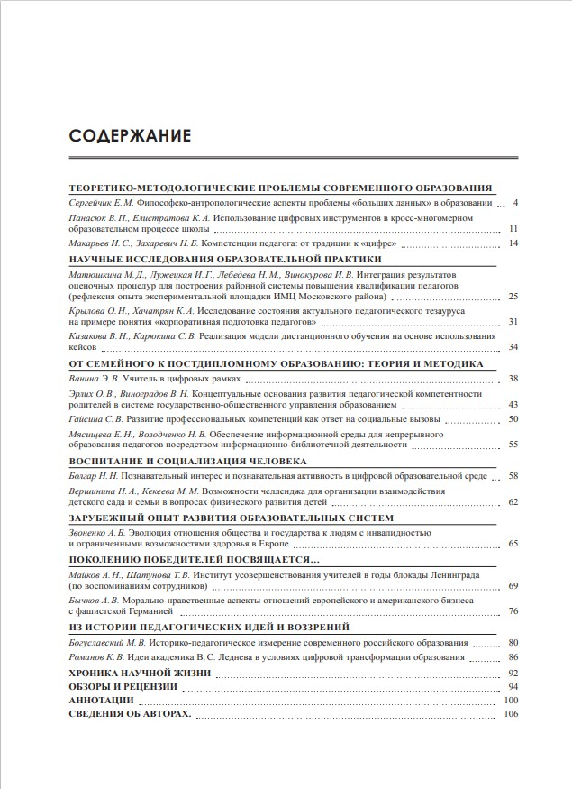

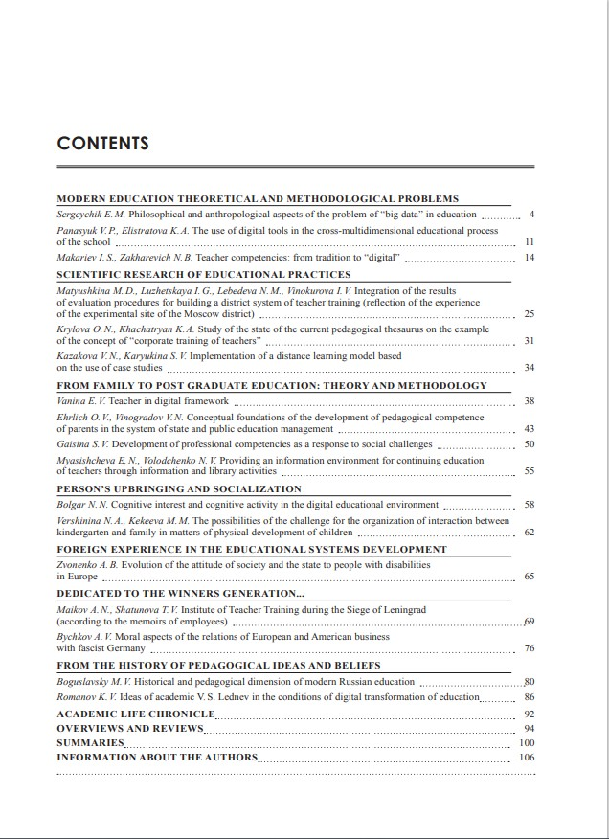

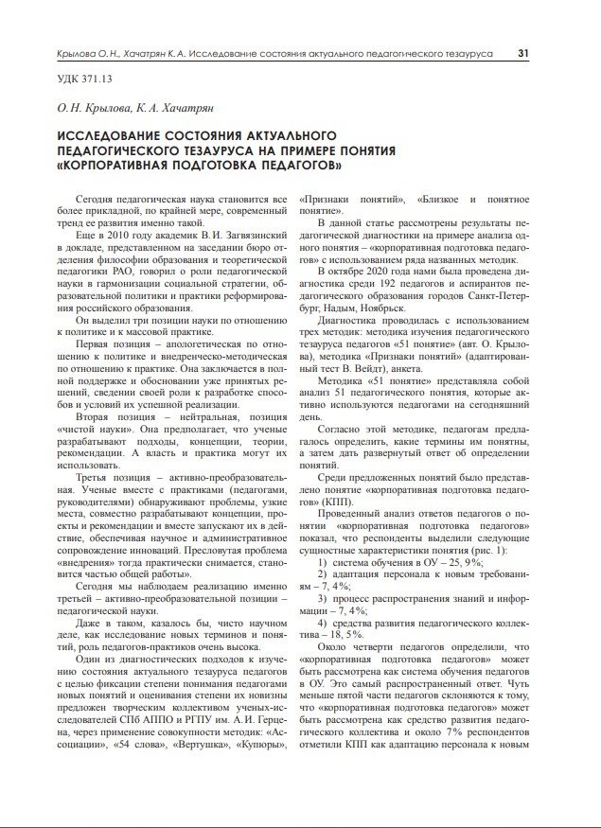

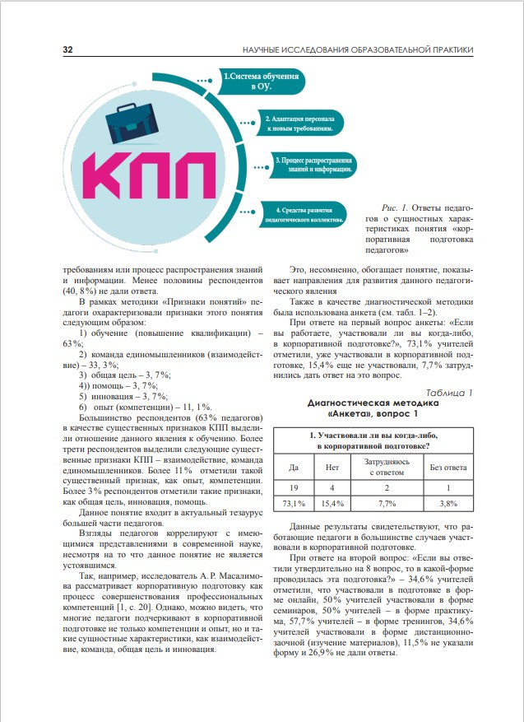

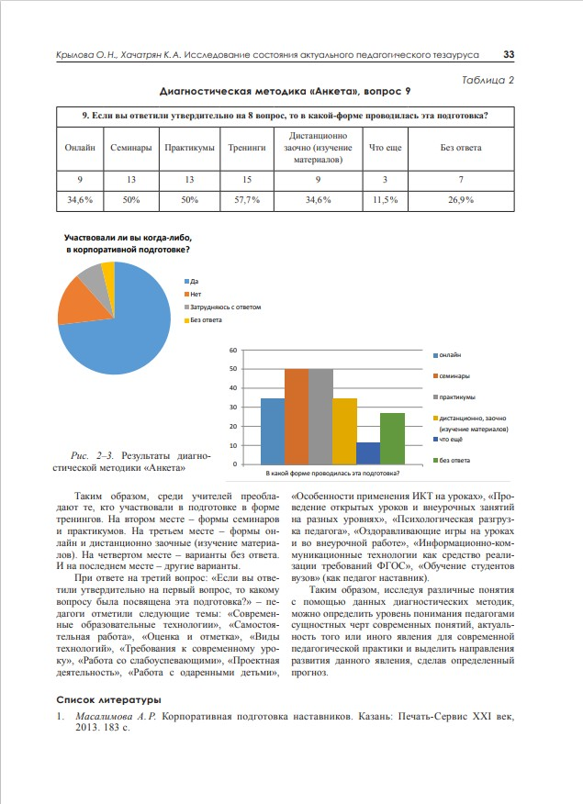

**УДК 37.012.7**

Исследование состояния актуального педагогического тезауруса на примере понятия «корпоративная подготовка педагогов»

Крылова О.Н.

Хачатрян К.А.

Аннотация: В данной статье рассматривается один из диагностических подходов к изучению состояния актуального тезауруса педагогов с целью фиксации степени понимания педагогами новых понятий и оценивания степени их новизны. В статье представлены результаты педагогической диагностики на примере анализа одного понятия - «корпоративная подготовка педагогов» с использованием ряда названных методик.

Ключевые слова: педагогический тезаурус, корпоративная подготовка педагогов, позиция науки, понятия, диагностические методики.

Abstract: This article considers one of the diagnostic approaches to the study of current thesaurus of teachers in order to fix the degree of understanding by teachers of new concepts and assess the degree of their novelty. The article presents the results of pedagogical diagnostics on the example of the analysis of one concept - "corporate training of teachers" using a number of these methods.

Key words: pedagogical thesaurus, corporate training of teachers, position of science, concepts, diagnostic methods.

Сегодня педагогическая наука становится все более прикладной, по крайней мере, современный тренд ее развития именно такой.

Еще в 2010 году академик В.И. Загвязинский в своем докладе, представленном на заседании бюро отделения философии образования и теоретической педагогики РАО, говорил о роли педагогической науки в гармонизации социальной стратегии, образовательной политики и практики реформирования российского образования.

Он выделил три позиции науки по отношению к политике и к массовой практике.

Первая позиция – апологетическая по отношению к политике и внедренческо-методическая по отношению к практике. Она заключается в полной поддержке и обоснованию уже принятых решений, сведению своей роли к разработке способов и условий их успешной реализации.

Вторая позиция – нейтральная, позиция «чистой науки». Она предполагает, что ученые разрабатывают подходы, концепции, теории, рекомендации. А власть и практика могут их использовать.

Третья позиция – активно-преобразовательная. Ученые вместе с практиками (педагогами, руководителями) обнаруживают проблемы, узкие места, совместно разрабатывают концепции, проекты и рекомендации и вместе запускают их в действие, обеспечивая научное и административное сопровождение инноваций. Пресловутая проблема «внедрения» тогда практически снимается, становится частью общей работы».

Cегодня, мы наблюдаем реализацию, именно, третьей - активно-преобразовательной позиции педагогической науки.

Даже в таком, казалось бы, чисто научном деле, как исследование новых терминов и понятий, роль педагогов-практиков очень высока.

Один из диагностических подходов к изучению состояния актуального тезауруса педагоговс целью фиксации степени понимания педагогами новых понятий и оценивания степени их новизны предложен творческим коллективом ученых-исследователей СПб АППО и РГПУ им. А.И. Герцена, через применение совокупности методик: «Ассоциации», «54 слова», «Вертушка», «Купюры», «Признаки понятий», «Близкое и понятное понятие».

В данной статье рассмотрены результаты педагогической диагностики на примере анализа одного понятия - «корпоративная подготовка педагогов» с использованием ряда названных методик.

В октябре 2020 года, нами была проведена диагностика среди 192 педагогов и аспирантов педагогического образования городов: Санкт-Петербург, Надым, Ноябрьск Российской Федерации.

Диагностика проводилась с использованием трех методик: методика изучения педагогического тезауруса педагогов «51 понятие» (авт. О.Крылова), методика «Признаки понятий» (адаптированный тест В.Вейдт), анкета.

Методика «51 понятие» представляла собой анализ 51 педагогического понятия, которые активно используются педагогами на сегодняшний день.

Согласно этой методике, педагогам предлагалось определить, какие термины им понятны, предлагалось дать развёрнутый ответ об определении понятий.

Среди предложенных понятий было представлено понятие «корпоративная подготовка педагогов».

Проведенный анализ ответов педагогов о понятии «корпоративная подготовка педагогов» показал, что респонденты выделили следующие сущностные характеристики понятия:

1)Система обучения в ОУ – 25, 9% ;

2)Адаптация персонала к новым требованиям– 7, 4% ;

3)Процесс распространения знаний и информации– 7, 4%;

4)Средства развития педагогического коллектива– 18, 5%.

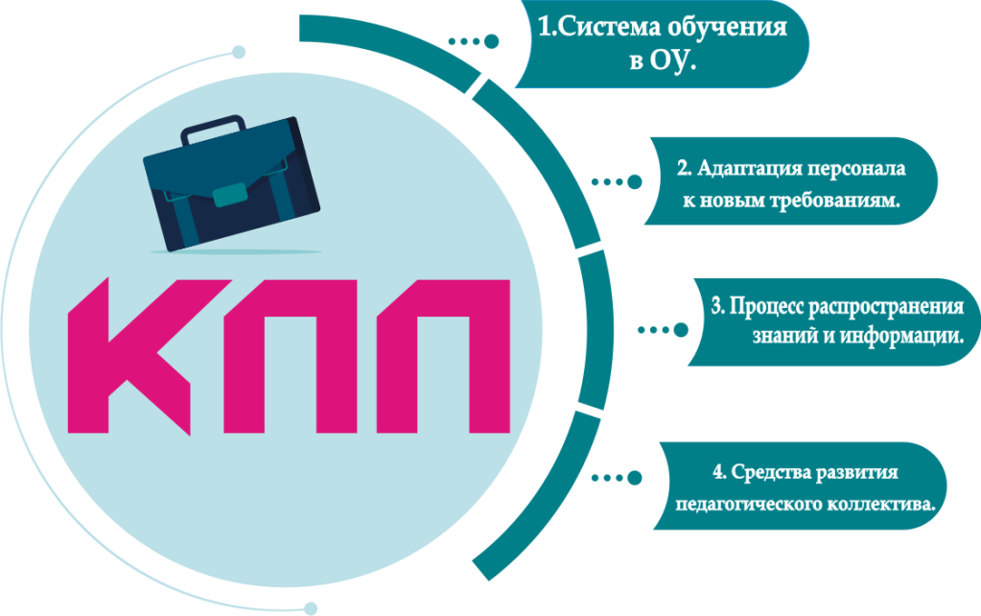

«Ответы педагогов о сущностных характеристиках понятия «корпоративная подготовка педагогов»_рис1» приложено отдельно

Около четверти педагогов определили, что «корпоративная подготовка педагогов» может быть рассмотрена как система обучения педагогов в ОУ. Это самый распространенный ответ. Чуть меньше пятой части педагогов склоняются к тому, что «корпоративная подготовка педагогов» может быть рассмотрена как средство развития педагогического коллектива и около 7 % респондентов отметили КПП как адаптацию персонала к новым требованиям или процесс распространения знаний и информации. Менее половины респондентов (40, 8%) не дали ответ.

В соответствие с третей методикой «Признаки понятий». Педагоги охарактеризовали признаки этого понятия следующим образом:

1) обучение (повышение квалификации) – 63%;

2) команда единомышленников (взаимодействие) – 33, 3%;

3)общая цель – 3, 7% ;

4)помощь – 3, 7%;

5)инновация – 3, 7%;

6) опыт (компетенции) – 11, 1% .

Большинство респондентов - 63% педагогов в качестве существенных признаков КПП выделили отношение данного явления к обучению. Более трети респондентов выделили существенные признаки КПП – взаимодействие, команда единомышленников. Более 11% - отметили такой существенный признак как опыт, компетенции. Более 3% респондентов отметили такие признаки как: общая цель, инновация, помощь.

Данное понятие входит в актуальный тезаурус большей части педагогов.

Взгляды педагогов коррелируют с имеющимися представлениями в современной науке. Несмотря на то, что данное понятие является не устаявшимся.

Так, например, исследователь Масалимова А.Р. рассматривает корпоративную подготовку как процесс совершенствования профессиональных компетенций [1, С.20]. Однако, можно видеть, что многие педагоги подчеркивают в корпоративной подготовке не только компетенции и опыт, но и такие сущностные ее характеристики как взаимодействие, команда, общая цель и инновация.

Это, несомненно, обогащает это понятие, показывает направления для развития данного педагогического явления

Также, в качестве диагностической методики была использована анкета.

При ответе на первый вопрос анкеты: «Если вы работаете, участвовали ли вы когда-либо, в корпоративной подготовке?», 73,1% учителей, уже участвовали в корпоративной подготовке. 15,4% еще не участвовали, 7,7% затруднились дать ответ на это вопрос.

|  |  |  |  |
| --- | --- | --- | --- |
| **1. Участвовали ли вы когда-либо, в корпоративной подготовке?** | | | |
| Да | Нет | Затрудняюсь с ответом | Без ответа |
| 19 | 4 | 2 | 1 |
| 73,1% | 15,4% | 7,7% | 3,8% |

«Диагностическая методика «Анкета»_таблица1» приложено отдельно

«Результаты диагностической методики «Анкета»_рис2» приложено отдельно

Данные результаты свидетельствуют, что работающие педагоги в большинстве случаев участвовали в корпоративной подготовке.

При ответе на второй вопрос: «Если вы ответили утвердительно на 8 вопрос, то в какой-форме проводилась эта подготовка?»

34,6% учителей, участвовали в подготовке в форме он-лайн. 50% учителей, участвовали в форме семинаров. 50% учителей - в форме практикума. 57,7% учителей - в форме тренингов. 34,6% учителей, участвовали в форме дистанционно заочной (изучение материалов). 11,5% не указало форму и 26,9% не дали ответы.

Таким образом, среди учителей преобладают те, кто участвовали в подготовке в форме тренингов. На втором месте - формы семинаров и практикумов. На третьем месте - формы он-лайн и дистанционно заочные (изучение материалов). На четвёртом месте - варианты без ответа. И на последнем месте - что-то ещё.

|  |  |  |  |  |  |  |
| --- | --- | --- | --- | --- | --- | --- |
| **9. Если вы ответили утвердительно на 8 вопрос, то в какой-форме проводилась эта подготовка?** | | | | | | |
| Он-лайн | Семинары | Практикумы | Тренинги | Дистанционно заочно (изучение материалов) | Что еще | Без ответа |
| 9 | 13 | 13 | 15 | 9 | 3 | 7 |
| 34,6% | 50% | 50% | 57,7% | 34,6% | 11,5% | 26,9% |

«Диагностическая методика «Анкета»_таблица2» приложено отдельно

«Результаты диагностической методики «Анкета»_рис3»

При ответе на третий вопрос: «Если вы ответили утвердительно на первый вопрос, то какому вопросу была посвящена эта подготовка?

Педагоги отметили следующие темы: « Современные образовательные технологии», «Самостоятельная работа», «Оценка и отметка», « Виды технологий», «Требования к современному уроку», «Работа со слабоуспевающими», «Проектная деятельность», «Работа с одарёнными детьми», «Особенности применения ИКТ на уроках», «Проведение открытых уроков и внеурочных занятий на разных уровнях», «Психологическая разгрузка педагога», «Оздоравливающие игры на уроках и во внеурочной работе», « Информационно-коммуникационные технологии как средство реализации требований ФГОС», «Обучение студентов ВУЗОВ», ( как педагог наставник).

Таким образом, исследуя различные понятия с помощью данных диагностических методик можно определить уровень понимания педагогами сущностных черт современных понятий, актуальность того или иного явления для современной педагогической практики и выделить направления развития данного явления, сделав определенный прогноз.

Литература:

[Масалимова А.Р., Корпоративная подготовка наставников. - Казань: Изд-во «Печать-Сервис XXI век», 2013.- 183с.с. С.20].

|  |  |
| --- | --- |
| Фамилия, имя, отчество (полностью) | Крылова Ольга Николаевна |
| Полное название организации – места работы (учебы), ее почтовый адрес, сайт (если имеется) | СПб АППО |
| Занимаемая должность, ученая степень | Зав. кафедрой ено |
| Номера телефонов (служебного и домашнего) с указанием кода города | 8(911)9302485 |
| E-mail | krylovaon@mail.ru |
| Сайт (если имеется) |  |
| Домашний адрес (фактический) с индексом |  |
| Каким образом Вы узнали о нас |  |

|  |  |
| --- | --- |
| Фамилия, имя, отчество (полностью) | Хачатрян Кристине Артуровна |
| Полное название организации – места работы (учебы), ее почтовый адрес, сайт (если имеется) | Место работы: ГБОУ СОШ №235 им. Д.Д. Шостаковича сайт: <http://school235.ru/>  Место учёбы: РГПУ им. А.И. Герцена. Институт информационных  технологий и технологического  образования (ИИТТО). Направленность (профиль): Корпоративное электронное обучение  сайт: <https://www.herzen.spb.ru/main/structure/inst/iknto/> |
| Занимаемая должность, ученая степень | тьютор |
| Номера телефонов (служебного и домашнего) с указанием кода города | 8(911)9302484 |
| E-mail | kristinekh1996@mail.ru |
| Сайт (если имеется) |  |
| Домашний адрес (фактический) с индексом | Городское поселение Токсово, улица Озёрная, улица 44 литера А. **индекс:** 188664 |
| Каким образом Вы узнали о нас |  |